MODELO DE PREDICCIÓN DE EFERMEDADES CARDIOVASCULARES

* Objetivo del proyecto

|  |  |
| --- | --- |
| * OBJ-01 | * Procesar datos de una persona |
| Descripción | El sistema deberá recopilar información médica para procesar lps datos para así dar con una predicción |
| Estabilidad | Alta. |
| Comentarios | Ninguno. |

|  |  |
| --- | --- |
| OBJ-02 | Gestionar los datos |
| Descripción | El sistemas deberá procesar datos y basado en esos datos asignar un valor respectivo a una determinada función |
| Estabilidad | Alta. |
| Comentarios | Ninguno. |

|  |  |
| --- | --- |
| OBJ-03 | Procesar datos y asignar valores |
| Descripción | Una vez recopilados los datos y procesados, el sistema se debe de en carga de realizar una predicción en un rango de de 0 a 10 años |
| Estabilidad | Alta. |
| Comentarios | Ninguno. |

# Requisitos de Información

|  |  |  |
| --- | --- | --- |
| **IRQ-01** | **Información sobre los estudiantes** | |
| **Objetivos asociados** | Procesar datos de la persona | |
| **Descripción** | * El sistema deberá almacenar los datos y dar una predicción por medio del método de predicción de flamingthan | |
| **Datos específicos** | * Nombre de la persona * Edad * Sexo * Colesterol * Triglicéridos * Tensión arterial * IMC. * Diabetes. * Tabaco. * Antecedentes familiares. | |
| **Tiempo de vida** | **Medio** | **Máximo** |
| 1,5 años | 5 años |
| **Ocurrencias simultáneas** | **Medio** | **Máximo** |
| 15 | 50 |
| **Estabilidad** | Alta | |
| **Comentarios** | Ninguno | |

* Casos de uso

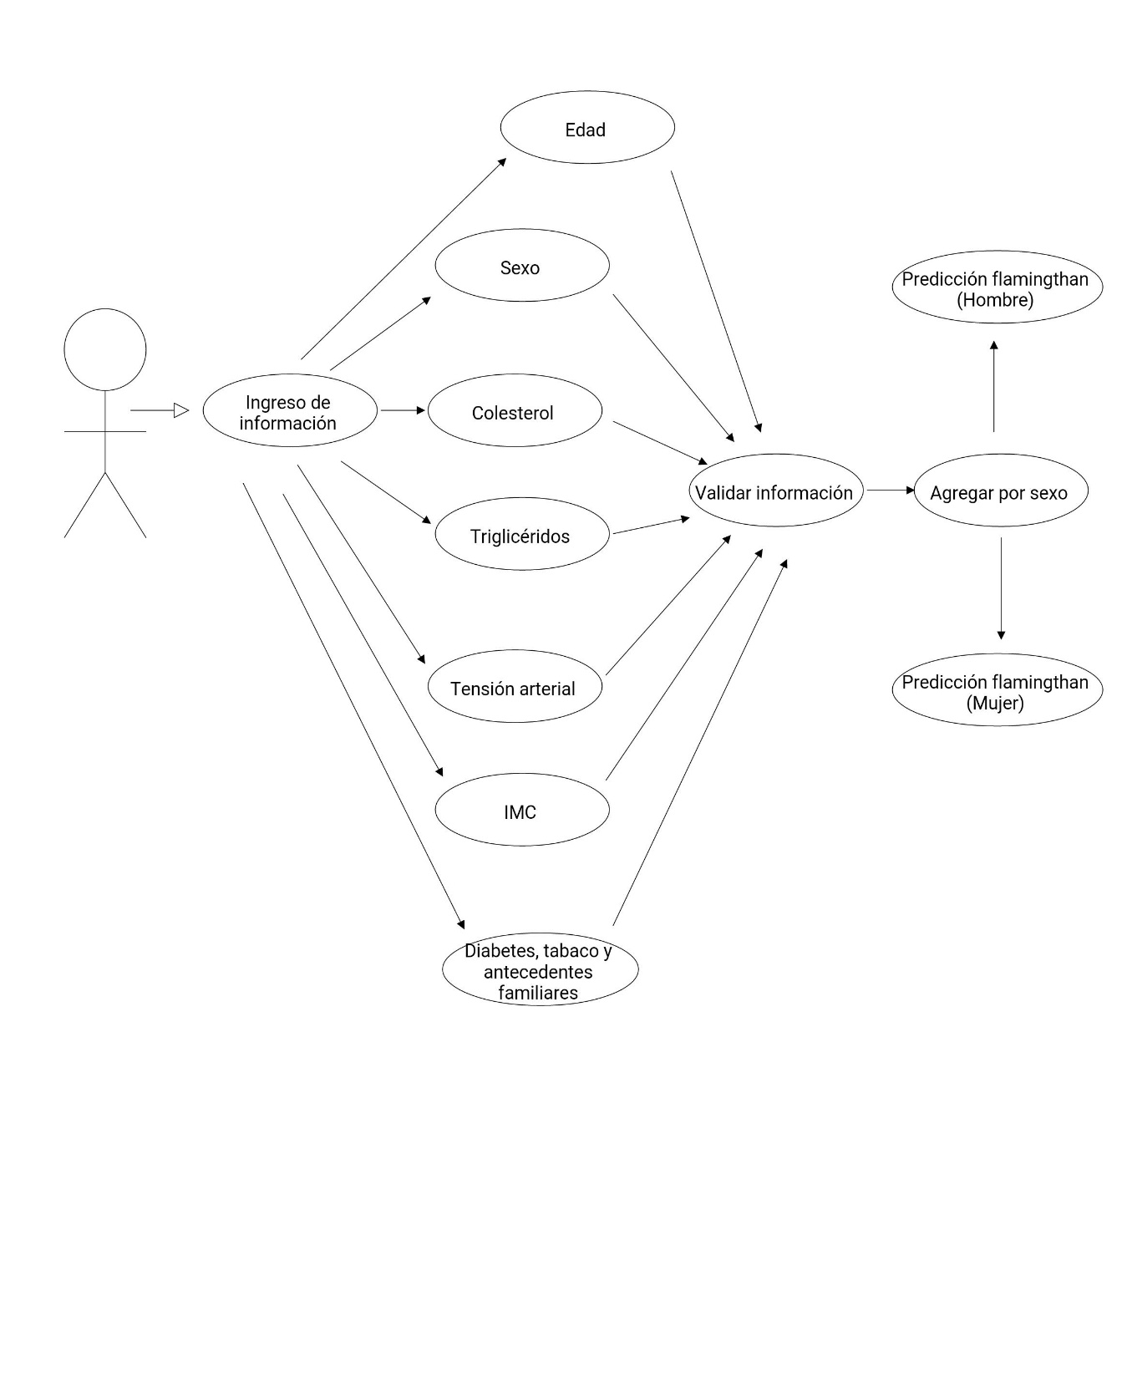

## FASE I.- INVESTIGACIÓN PRELIMINAR

**Descripción del proceso actual.**

Para el cálculo de la probabilidad de aparición de un suceso dicotómico (Enfermedad NO, SI) el modelo matemático más habitual se basa en la utilización de la regresión logística, que produce una ecuación en la que conocidos los valores de lo diferentes factores de riesgo se puede evaluar la probabilidad de aparición de la Enfermedad.

Por la naturaleza, esta será una investigación cualitativa en razón que busca analizar el problema, mediante la interpretación y comprensión de los procesos y los resultados obtenidos en el proyecto.

Se comparó el número de eventos cardiovasculares predichos y observados en esos diez años (calibración). Finalmente, se estimó la capacidad de las funciones de riesgo para separar los sujetos de alto y bajo riesgo (discriminación).

## Estudio de Factibilidad Factibilidad Técnica

En la actualidad las personas cada vez estamos más expuestas a Sufrir enfermedades cardiovasculares, por esta razón nuestro objetivo es predecir algún tipo de enfermedad cardiovascular, para poder prevenir y reducir la mortalidad y la morbilidad de los individuos que tengan un riesgo absoluto elevado, y asistir a los que tengan un riesgo absoluto bajo, para que mantengan ese estado de bajo riesgo cardiovascular.

Por tanto se les plateo la siguiente propuesta

¿ en la actualidad existe un modelo de predicción cardiovascular, que calcular de manera rápida y efectiva si tenemos o no algún riesgo cardiovascular, además de que te entrega un puntaje de riesgo y te entrega un diagnóstico con las posibles enfermedades que podría enfrentar?

Enfoques necesario : **Hardware y Software.**

## Hardware.

El aplicativo se puede usar en cualquier dispositivo ya

## Software.

Cualquier sistema Windows, Mac, Linux y Android

## Factibilidad Económica

La plataforma estará de manera gratuita hasta el momento, se tiene pensado implementar métodos de pago para un diagnóstico más profundo y acompañado de personal de la salud.

## Factibilidad Operativa

Una vez nuestra aplicación esté montada en el servidor estará abierta el público para consultar su estado de salud cardiovascular.